Вопросы к коллоквиуму
- Поясните понятие «архитектура клиент-сервер».
В основе работы приложения лежит так называемая модель взаимодействия клиент-сервер, которая позволяет разделять функционал и вычислительную нагрузку между клиентскими приложениями (заказчиками услуг) и серверными приложениями (поставщиками услуг).
- Перечислите уровни сетевой модели OSI. Кратко охарактеризуйте каждый уровень. Перечислите известные вам протоколы для каждого уровня.
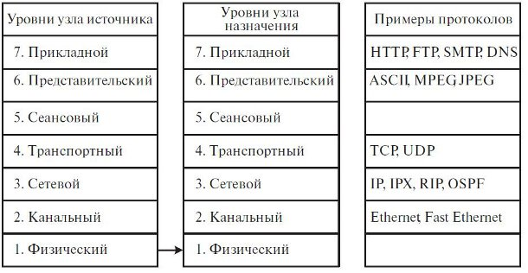
- Что такое реляционная база данных?
Реляционная база данных – это набор данных с предопределенными связями между ними. Эти данные организованны в виде набора таблиц, состоящих из столбцов и строк. В таблицах хранится информация об объектах, представленных в базе данных.
- Что такое OLTP? Что такое OLAP?
OLTP (англ. Online Transaction Processing), транзакционная система — обработка транзакций в реальном времени. Способ организации БД, при котором система работает с небольшими по размерам транзакциями, но идущими большим потоком, и при этом клиенту требуется от системы минимальное время отклика.
OLAP (англ. online analytical processing, интерактивная аналитическая обработка) — технология обработки данных, заключающаяся в подготовке суммарной (агрегированной) информации на основе больших массивов данных, структурированных по многомерному принципу. Реализации технологии OLAP являются компонентами программных решений класса Business Intelligence^{[1]}.
- Перечислите известные вам нормальные формы таблиц и кратко поясните каждую из них.
Первая нормальная форма
Все строки должны быть различными.
Все элементы внутри ячеек должны быть атомарными (не списками).

Вторая нормальная форма
Таблица должна находиться в первой нормальной форме. Любое её поле, не входящее в состав первичного ключа, функционально полно зависит от первичного ключа.

Третья нормальная форма
Таблица находится во второй нормальной форме.
Любой её не ключевой атрибут функционально зависит только от первичного ключа.

- Перечислите все известные Вам операторы SQL по группам.
- Перечислите все секции оператора SELECT в порядке выполнения.
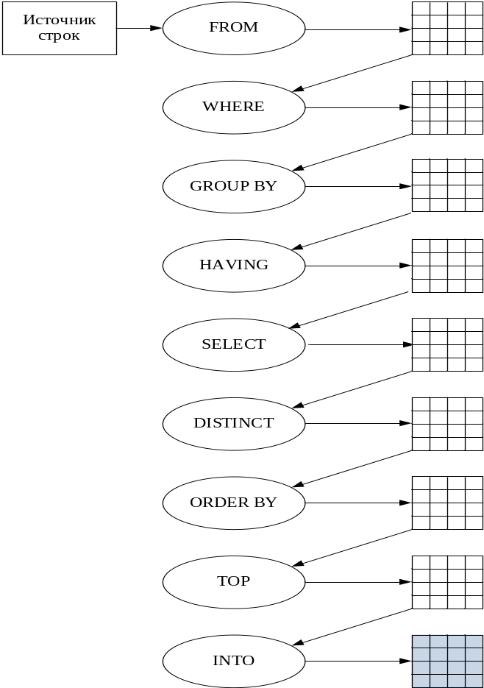

- Поясните назначение всех секций оператора SELECT.
- Перечислите способы внутреннего соединения таблиц.
- Перечислите виды внешнего соединения таблиц.
- Что такое ссылочная целостность?
Ссылочная целостность – это ограничение базы данных, гарантирующее, что ссылки между данными являются действительно правомерными и неповрежденными.
- Поясните все известные вам виды ограничений целостности.
- Перечислите команды объединения, пересечения и вычитания таблиц.
Union, Union all, Intersect, Except
- Поясните, чем отличается использование конструкций CUBE и ROLLUP.
- Поясните, чем отличается использование конструкций ALL и ANY.
- Кратко поясните применение конструкции IN в подзапросах.
- Для чего используется оператор SELECT INTO?
- Перечислите все известные Вам объекты базы данных.
Таблицы, функции, представляния, процедуры, триггеры
- Перечислите все известные Вам типы данных для базы данных SQL Server.
- Поясните свойство IDENTITY.
- По скольким столбцам может производиться сортировка?
По нескольким
- Поясните, что такое и какие бывают временные таблицы.
- Что такое представление? Какие представления допускают изменение данных?
Представление (от англ. View) – это объект БД, представляющий собой поименованный SELECT-запрос.
При создании представлений, позволяющих выполнять операции INSERT, DELETE и UPDATE, базовый SELECT-запрос должен удовлетворять следующим условиям:
- не содержать секцию группировки GROUP BY;
- не применять агрегатные функции;
- не использовать опции DISTINCT и TOP;
- не применять операторы UNION, INTERSECT и EXCEPT;
- в SELECT-списке запроса не должно быть вычисляемых значений.
- в секции FROM запроса должна указываться только одна таблица.

- Кратко поясните назначение опции WITH CHECK OPTION.
- Что такое курсор? Поясните порядок работы с курсором.
- В чем отличие процедур от функций Transact SQL?
- Какие виды функций вы знаете?
Скалярные и табличные
- Каким образом производится обработка ошибок в Transact SQL?
- Перечислите этапы обработки SQL-запроса.
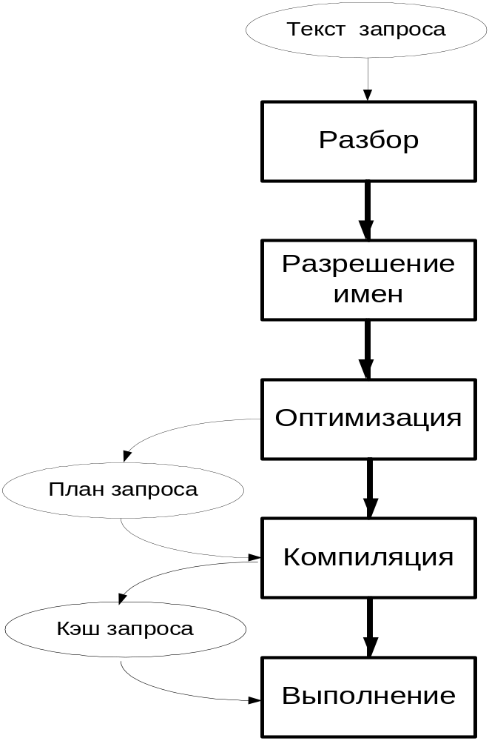
- Поясните понятия «план запроса», «стоимость запроса».
План запроса представляет собой алгоритм выполнения SQL-запроса.
При построении плана запроса для каждого шага вычисляется числовая величина, пропорциональная продолжительности выполнения шага, называемая стоимостью.
- Поясните понятие «индекс». Перечислите известные вам типы индексов.
- Поясните понятие «фрагментация индекса».
Процесс образования неиспользуемых фрагментов памяти называют фрагментацией
- Поясните назначение процедур перестройки и реорганизации индексов. В чем разница?
- Поясните понятия «DDL-триггер», «DML-триггер».
- Поясните понятия «XML», «XML-Schema», «тег», «атрибут», «корневой тег», «XML-узел», «XML-элемент», «XML-документ», «элементная форма XML-документа», «атрибутная форма XML-документа»

XML (Extensible Markup Language) – расширяемый язык разметки.
XML Schema – была задумана для определения правил, которым должен подчиняться документ.
Тег – элемент языка разметки гипертекста.
Атрибут – свойства тега
Корневой тег – самый верхний тег в DOM
XML-узел – выпваы
XML-элемент – состоит из начального тега (включая этот начальный тег), всего содержимого, которое находится между начальным и конечным тегами, и конечного тега (включая этот конечный тег).
XML-документ – документ в формате .xml
элементная форма XML-документа
атрибутная форма XML-документа

